Aviation-Industry-News
QUANDO ALITALIA ASSICURAVA I VOLI DOMESTICI IN LIBIA

In un momento in cui ciò che rimane della nostra iconica compagnia di bandiera sta per essere fagocitato all’interno della galassia Lufthansa e in pratica quindi scomparire del tutto, val la pena ricordare un capitolo poco noto della storia di questa compagnia, di quando riuscì a spuntare un contratto con le autorità libiche per svolgere i servizi domestici all’interno di quel Paese, segno questo del prestigio di cui godeva la Freccia Alata negli anni sessanta. Per la precisione i voli venivano svolti dalla sussidiaria della nostra compagnia di bandiera, la ATI Aero Trasporti Italiani, ma essendo questa una controllata al 100 per cento di Alitalia la sostanza del nostro titolo non cambia.
In Libia la compagnia aerea Kingdom of Libya Airlines (KLA) era stata costituita nel settembre del 1964 con un capitale di due milioni di dinari ed interamente di proprietà dello stato. In quell’anno regnava in Libia Mohamed Idris primo. Per permettere una espansione ottimale la compagnia assorbì gli altri due vettori libici minori la Libiavia e la United Libya Airlines. La prima dal 1962 operava sulla linea da Tripoli e Bengasi su Atene, la seconda anch’essa avviata nel 1962 si occupava specificatamente di supporto a ricerche petrolifere. Operava con DC3 della compagnia inglese Autair.
Quando la nuova compagnia libica prese il via furono noleggiati due Caravelle dall’Air France, unitamente al personale tecnico e di volo, con i quali nel corso del 1965 vennero inaugurate le prime rotte internazionali, in direzione di Roma, Ginevra, Londra e Parigi. Con l’acquisto di un terzo Caravelle 6R nuovo, nel 1968, si aggiunsero anche le destinazioni del Cairo, Beirut e Atene. Nel 1966 la compagnia, diretta dal presidente Hashem al-Abbar e dal punto di vista delle operazioni dal capitano francese J.M. Francois, contava 260 impiegati ed operava un notevole numero di voli tra domestici e internazionali. Nel 1964, poco dopo la sua costituzione, il governo del Re Idris bandì un concorso internazionale per l’assegnazione delle rotte domestiche libiche ad un vettore straniero, e fu la ATI che si aggiudicò questa commessa iniziando a volare in Libia dal 15 giugno del 1966.
In Italia l’Alitalia, anche per far fronte allo sviluppo della compagnia privata Itavia, aveva fondato l’ATI la quale operava con i biturbina olandesi Fokker F-27 Friendship sulle rotte domestiche italiane; la sede sociale della compagnia era a Napoli al fine di usufruire delle facilitazioni previste dalla legislazione italiana per le imprese che si insediavano nel Mezzogiorno. La compagnia disponeva inizialmente di quattro F27 che furono portati a quattordici anche tenendo conto dell’accordo che era stato stipulato con il governo di Tripoli. In particolare furono due i Fokker che presero i colori della compagnia libica pur mantenendo l’immatricolazione italiana:
I-ATIM (10249) dal 6 maggio 1964 fino al 1969;
I-ATIS (10256) dal 22 luglio 1964 fino al 1969;
Sullo scalo della capitale libica venne aperto un modesto ufficio amministrativo ed uno tecnico, dove buona parte del personale ATI operava con rotazioni di tre mesi, eseguendo la manutenzione ordinaria degli aeromobili e la gestione amministrativa del servizio.
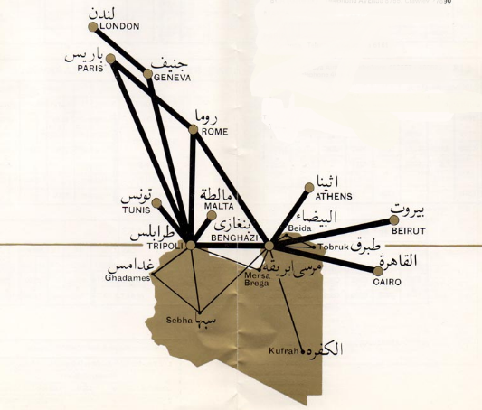 La mappa dei servizi aerei domestici e internazionali svolti dalla KLA. Quelli domestici erano assicurati dalla ATI
Mentre l’ATI e l’Air France gestivano rispettivamente i collegamenti interni e internazionali, l’olandese KLM si occupava della gestione delle prenotazioni e la BOAC della gestione contabile. La presenza di troppi attori, come è facile capire, non poteva durare a lungo.
Sulla gestione voli domestici svolti dall’ATI la storiografia è alquanto avara tranne qualche flash reperibile qui e la: “la pratica di fare scalo su aeroporti definibili di terzo o quarto livello, spesso privi di assistenze sia radio sia luminose, consentì (anche grazie alle prestazioni degli F27) ai piloti dell’ATI di cumulare un impareggiabile patrimonio professionale, affinato con l’impiego sulle linee libiche che imponeva la conoscenza della lingua inglese e che spesso comportava charter fino a Istanbul, la Mecca e Casablanca. Molto spesso era necessario ignorare le procedure regolamentari ed i limiti di sicurezza, cosicché i piloti della ATI erano spesso definiti con snobistica superiorità dai colleghi dell’Alitalia “pirati” per la tendenza a volare con disinvoltura….” (1)
Nel 1968, il direttore generale della KLA affidò alla TWA uno studio generale per valutare come incrementare la produttività; il responso della TWA fu che gli aerei impiegati erano inadatti alla tipologia del servizio offerto dalla compagnia, e veniva suggerito l’acquisto di cinque B-727 e l’impiego di quattro aerei turboelica.
Nella seconda metà del 1968 mentre l’ATI continuava al operare regolarmente il servizio assegnatole, a Tripoli la direzione della compagnia iniziò a pianificare una profonda ristrutturazione, che avrebbe portato entro breve tempo alla cessazione del servizio con l’ATI. A questo scopo la compagnia ordinò nel novembre del 1968 una prima commessa di due Boeing B-727-224, mentre nei primi mesi del 1969 vennero ordinati alla Fokker due F-27. Il 1° settembre del 1969 colpo di scena: un golpe ordito da militari guidati da Muhammar Gheddafi depose l’anziano Re Idris al-Senussi, segnando la fine della monarchia e l’inizio di un nuovo corso politico, che tuttavia non interruppe i piani di sviluppo del vettore aereo nazionale ma semplicemente provvide a ribattezzare la compagnia Libyan Arab Airlines. Ovviamente le operazioni dell’ATI si interruppero.
Non è un caso se nel triennio 66:68 la ATI segnò tre bilanci in positivo rispettivamente di 33, 34, 32 milioni di lire, ricordando però che l’opportunità di svolgere collegamenti domestici in casa libica si deve soprattutto a due uomini di Alitalia e alle conoscenze personali che essi vantavano: Ferruccio Pavolini e il comandante Mainetti Marcello soprannominato “nube bianca”. Quest’ultimo è venuto a mancare nel 2000 a ottant’anni esattamente “fra le nuvole” come aveva sempre vissuto:

(2)

- “La Freccia Alata” Giuseppe D’Avanzo. 3D Midia Editore, 2007, Pag. 240
- https://ricerca.repubblica.it/repubblica/archivio/repubblica/2000/04/25/ottantenne-precipita-con-aereo.html

www.Aviation-Industry-News.com
24/05/2023

E’ uscito:
info@ibneditore.it

Se avete amici, conoscenti interessati a ricevere le nostre Newsletter, fateli contattare al seguente indirizzo email :
antonio.bordoni@yahoo.it
e provvederemo ad inserirli nella nostra mailing list. Il servizio è gratuito. Specificare se si è interessati al settore marketing/industria aviazione commerciale: www.aviation-industry-news.com
o alla sicurezza del volo:
www.air-accidents.com
E’ possibile richiedere l’inserimento a entrambi i servizi.

